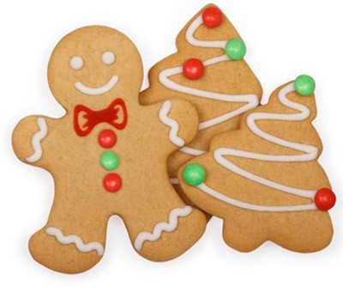
…Nie liczy się to ile posiadasz,
ale ile dajesz innym
i jak się z nimi dzielisz…

DZIECI DZIECIOM –
– UCZEŃ UCZNIOWI
SZKOŁA DLA POLSKICH DZIECI
Z KRESÓW WSCHODNICH

W związku ze zbliżającymi się Świętami Bożego Narodzenia -
po raz kolejny – dzieci z Polski, chciałyby przekazać życzenia świąteczne wraz z drobnymi upominkami, swoim rówieśnikom
z polskich placówek na Białorusi, Litwie i Ukrainie.
Przywołując postać Świętego Mikołaja,
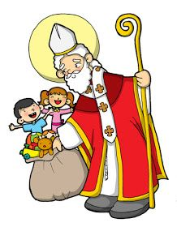
dzielącego się tym co miał z innymi,
zapraszamy chętnych do włączenia się w akcje.

Zbieramy:
artykuły chemiczne,
ze szczególnym
artykuły dla dzieci,
słodycze (długi termin ważności)
oraz kartki bożonarodzeniowe.
Zbieramy również koce, śpiwory
(mogą być używane, ale czyste, nie podarte)
– trafią one do dzieci na Ukrainie (Żytomierz i okolice).
Ostatni dzień zbiórki 15 grudnia 2022 r.

Zebrane artykuły składamy w klasach do oznaczonych kartonów.
Również przy wejściu (przy kratach) został ustawiony karton do którego mogą składać artykuły wszystkie osoby zainteresowane akcją.
Wszelkich informacji udziela pani Magdalena Pomianowska.

Samorząd Uczniowski i Wolontariat
Szkoły Podstawowej im. Ks. Ignacego Skorupki w Ossowie

